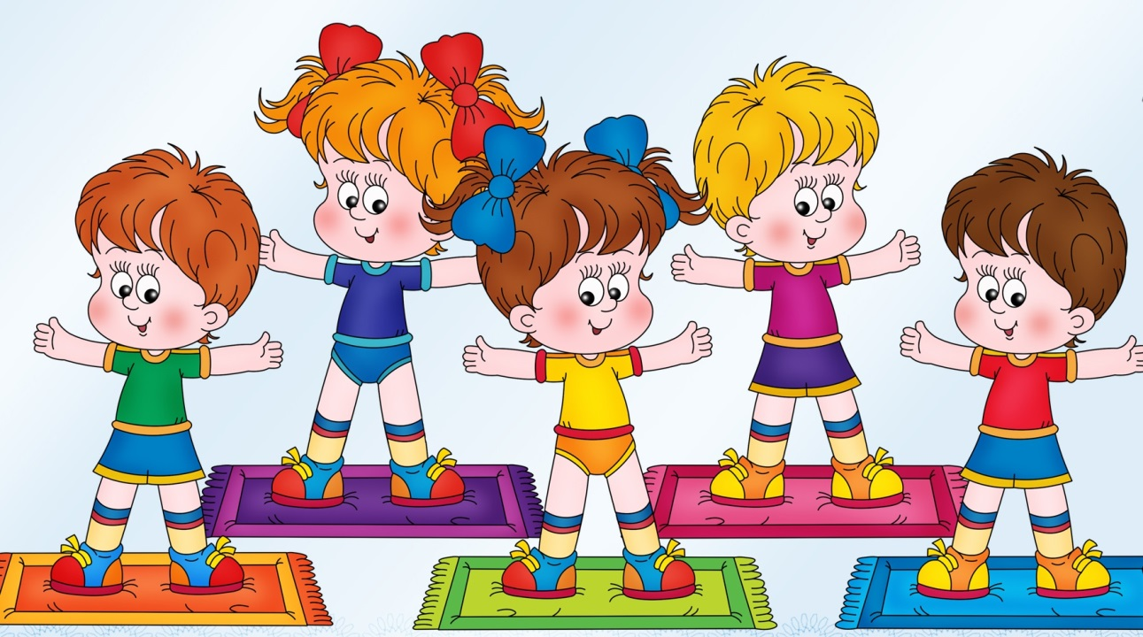

Задачи: Способствовать быстрому и комфортному пробуждению детей после сна, развивать эмоциональную отзывчивость, стремление общаться со сверстниками и взрослыми, формировать традиции группы - пробуждение детей под музыку, укреплять здоровье, профилактика простудных заболеваний и плоскостопия, развитие физических навыков, развитие коммуникативно-речевого общения через игровую деятельность и чтение стихотворений.
Комплекс № 1

«Мы проснулись»
1. «Ручки просыпаются» - И. п.: лежа на спине. Поднимать руки в стороны и опускать вниз.
2. «Ножки просыпаются» - И. п.: то же. Поочередно поднимать то одну, то другую ногу.
3. «Колобок» - И. п.: то же. Перекаты на правый, затем на левый бок.
4. «Кошечки» - И. п.: стоя на четвереньках. Двигаться вперед-назад, наклоняться вниз, сгибая локти, возвращаясь в и.п.

Ходьба на месте обычная, выходят из спальни на носках.
Комплекс № 2
«Бабочка»
Спал цветок (Дети сидят на корточках, голова наклонена, ладони под щекой, глаза закрыты.)
И вдруг проснулся (Медленно открыть глаза, опустить руки через стороны, встать.)
Больше спать не захотел (Дети, стоя выполняют повороты головы вправо-влево, показываю пальчиком «не захотел».)
Потянулся, улыбнулся, (Дети потягиваются, улыбаются,)
Взвился вверх и полетел. (машут руками, разбегаются.)

Комплекс № 3
«Солнышко»
1. «Солнышко просыпается» - И. п.: лежа на спине. Приподняться на локтях, повернуть голову влево-вправо.
2. «Солнышко радуется» - И. п.: то же. Обхватить руками колени, перекатываться с боку на бок.
3. «Солнечная зарядка» - И. п.: то же. Поднимать сначала руки, затем ноги вверх-вперед.
4. «Солнышко поднимается» - И. п.: лежа на животе, руки согнуты в локтях. Приподниматься на прямые руки, не отрывая ног от кровати.
5. «Солнышко высоко» - И. п.: сидя на коленях, упор руками спереди. Приподняться на руки и прямые ноги.
6. «Я – большое солнышко» - И. п.: стоя на ногах возле кроватки. Поднять руки вверх через стороны, потянуться, встать на носки.

Комплекс № 4
«Пробуждение солнышка»
Вот как солнышко встает- (Дети сидят на корточках, руки опущены, Медленно встают.)
Выше, выше, выше (Дети стоят, руки поднимают вверх.)
К ночи солнышко зайдет- (Дети присаживаются на корточки.)
Ниже, ниже, ниже. (Дети сидят на корточках, наклоняют голову вниз-вверх-вниз.)
Хорошо, хорошо (Дети встают, хлопают в ладоши.)
Солнышко смеется (Руки на пояс, повороты вправо-влево.
А под солнышком таким
Веселей живётся. (Кружение на месте в одну, а затем в другую сторону.)

Комплекс № 5

«Заинька»
Заинька, подбодрись,
Серенький, потянись. (Дети стоят, руки вдоль туловища, приподнимаются на носки, руки через стороны поднимают вверх.)
Заинька, повернись,
Серенький, повернись. (Дети стоят, руки на поясе, выполняют повороты туловища вправо-влево.)
Заинька, попляши,
Серенький, попляши. (Дети выполняют пружинку.)
Заинька, поклонись,
Серенький, поклонись. (Наклоны туловища вперёд.)
Заинька, походи,
Серенький, походи. (Ходьба на месте.)
Пошел зайка
По мосточку. (Ходьба по ребристой дорожке.)
Да по кочкам,
Да по кочкам. (Прыжки по резиновым коврикам.)

Комплекс № 6
«Ветерок»
1. «Ветерок» - И. п.: лежа на животе, руки вдоль туловища. Приподнять голову, изобразить, как дует ветер: "Ф-ф-ф".
2. «Полет ветерка» - И. п.: то же. Развести руки в стороны.
3. «Ветерок гонит тучи» - И. п.: стоя на четвереньках. Движения туловища вперед-назад, не отрывая ног и рук от кровати.
4. «Ветер дует над полями, над лесами и садами» - Обычная ходьба переходящая в легкий бег.

Комплекс № 7
«Лесные приключения»
1. «Медведь в берлоге» - И. п.: лежа на спине, руки вдоль туловища. Перекаты с боку на бок.
2. «Зайчики – побегайчики» - И. п.: то же. Поочередное поднимание ног в быстром темпе.
3. «Зайчишки – трусишки» - И. п.: тсидя, ноги вытянуты, руки опущены вниз. Ноги согнуть в коленях, обхватить их руками – «спрятались»; вернуться в и. п.
4. «Любопытные вороны» - И. п.: сидя на коленях. Встать на колени, руки развести в стороны и делать взмахи, сказать «кар-р».
5. «Белочки на веточках» - И. п.: стоя возле кровати, руки на поясе. Повороты с пружинкой.
6. «Благородные олени» - И. п.: то же. Ходьба на месте высоко поднимая колени.

Комплекс № 8
"Ежата"
1. "Ежата просыпаются" - И.п.: лёжа на спине, руки вдоль туловища. Поднять руки вверх над головой, потянуться. Вернуться в и.п.
2. "Ежата выполняют зарядку" - И.п.: то же. Поднять согнутые в коленях ноги, обхватить колени руками. Вернуться в и.п.
3. "Ёжики отдыхают" - И.п.: то же. Повороты на левый-правый бок. Вернуться в и.п.
4. "Ёжики резвятся" - И.п.: то же. Поднять руки и ноги, потрясти ими. Вернуться в и.п.
5. Дыхательное упражнение "Дуем на лапки".

Комплекс № 9
«Снежинка»
1. «Снежинки просыпаются» - И. п.: лежа на спине, руки вдоль туловища. Повороты головы влево-вправо.
2. «Снежинки-пушинки» - И. п.: то же. Развести руки и ноги в стороны, вернуться в и.п.
3. «Снежинки-балеринки» - И. п.: стоя возле кровати, руки в стороны. Наклоны туловища с вращением кистей.
4. «Снегопад» - И. п.: то же. Медленные приседания с опусканием рук вниз.
5. «Танец снежинок» - И. п. то же. Кружение на месте на носках.

Комплекс № 10
"Птички"
1. "Птички проснулись" - И.п.: стоя, ноги слегка расставлены. Руки в стороны, помахать руками-"птички машут крыльями".
2. Птички зовут друзей" - И.п.: стоя, руки на поясе, ноги слегка расставлены. Поворот вправо, произнести: "Чик-чирик", поворот влево, произнести то же.
3. Птички клюют зёрнышки" - И.п.: стоя, ноги слегка расставлены, руки опущены. Присесть, постучать пальчиками по полу, произнести: "Клю-клю". Вернуться в и.п.
4. "Птички веселятся" - И.п.: стоя, ноги слегка расставлены, руки опущены. Прыжки на месте в чередовании с ходьбой.

Комплекс №11
"Петушок"
1. "Петушок просыпается" - И.п.: лёжа на спине, руки вытянуты за головой. Поднять прямые ноги и руки вверх, руки вверх, вернуться в и.п.
2. "Петушок ищет зёрнышки" - И.п.: сидя, скрестив ноги, руки на поясе. Наклоны головы вправо-влево.
3. "Петушок пьёт водичку" - И.п.: сидя на пятках, руки опущены. Встать на колени, руки вверх, наклониться вперёд.
4. "Петушок прыгает" - Прыжки на двух ногах.

Комплекс №12

«Котёнок»
1. "Котёнок просыпается" - И.п.- лежа на спине, руки вдоль туловища. Согнуть колени, ноги подтянуть к груди, обхватить колени руками, вернуться в и.п.
2. "Котёнок сердится" - И.п.- сидя, ноги вытянуты, руки в упоре сзади. Согнуть ноги в коленях, подтянуть их к груди, со звуком «ф-ф».
3. "Котёнок отдыхает" - И.п.- то же, одна рука на животе, другая на груди. Вдох через нос, выдох через рот.
4. "Котёнок разыгрался" - И.п.- стоя, ноги врозь, руки внизу. Хлопок в ладоши - выдох, развести ладони в стороны- выдох.
5. "Котёнок резвится" - Поскоки на месте.

Комплекс №13
«Лесная прогулка»
1. «Потягушки» - И.п.- лежа на спине, руки вдоль туловища, потягивание.
2. «Встаём» - И.п.- лежа на спине, руки вдоль туловища, сесть с прямыми ногами, руки к носкам.
3. «Вот нагнулась ёлочка, зеленые иголочки» - И.п.- стоя, ноги на ширине плеч, руки внизу, наклон туловища вперед.
4.«Собираем ягоды» - И.п. – стоя, ноги слегка расставлены, руки опущены. Присесть на корточки, "взять ягоду".
5. «Береза» И.п. – стоя, ноги на ширине плеч, руки вдоль туловища.
Подняться на носки, руки поднять через стороны вверх.

Комплекс №14
"Весёлая зарядка"
1. «Потянулись» - И. п.: лежа на спине. Руки вверх, потянуться, произнести: "Ух!"
2. «Паучок» - И.п.: лежа на спине, руки и ноги разведены в стороны. Поочерёдно сгибать руки и ноги.
3. «Колобок» И.п.: лежа на спине, руки развести в стороны. Подтянуть колени к груди, обхватить их руками, вернуться в и.п.
4. «Рыбка» И.п.: лежа на животе руки под подбородком. Приподнять голову, подвигать руками и ногами.

Комплекс №15
“Забавные котята”
1. "Котята просыпаются” - И. п.: лежа на спине, руки вдоль туловища. Поднять правую руку, затем левую, потянуться, вернуться в и. п.
2. "Потянули задние лапки” - И. п.: лежа на спине, руки вдоль туловища. Приподнять и потянуть правую ногу, затем левую, плавно попеременно опустить.
3. "Ищем друга” - И. п.: лежа на животе. Приподнять голову, поворот головой влево-вправо, вернуться в и. п.
4. "Котенок сердитый" - И. п.: стоя на четвереньках. Приподняться, выгнуть спину “дугой”, голову вниз “фыр-фыр”.
5. "Котенок ласковый" - И. п.: стоя на четвереньках. Голову вверх, спину прогнуть, повилять хвостом.

Комплекс №16
«В гостях у солнышка»
1. "Улыбаемся солнышку" - И.п.: стоя, ноги слегка расставлены, руки опущены. Руки через стороны поднять вверх, помахать ими, улыбнуться.
2. "Прячемся от солнышка" -И.п.: сидя, ноги согнуты в коленях, руками обхватить колени. Повернуться вокруг своей оси, переступая ногами по кругу.
3. "Загорают ножки" - И.п. сидя, ноги вместе, руки в упоре сзади. Сгибать и разгибать ноги.
4. "Радуемся солнышку" - И.п.: стоя, ноги слегка расставлены, руки на поясе. Подпрыгивания на месте.

Комплекс №17
«Весёлые жуки»
1. "Жуки потянулись" - И.п.: стоя, ноги слегка расставлены. Потянуться, руки через стороны вверх.
2. "Проснулись глазки" - И.п.: то же. Погладить закрытые глазки от переносицы к внешнему краю глаз и обратно.
3. "Проснулись ушки" - И.п.: то же. Растирать уши снизу вверх в течение 20 секунд.
4. "Проснулись лапки" - И.п.: то же. Поднять перед собой вытянутые вперёд и потрясти ими.
5. "Жуки греются на солнышке" - И.п: лёжа на спине, руки вдоль туловища. Поворот на живот, вернуться в и.п.
6. "Весёлые жуки" - И.п.: лёжа на спине, руки вдоль туловища. Хлопки руками перед собой.

Комплекс №18
"Ладошки"
1. "Покажи ладошки" - И.п.: стоя, ноги слегка расставлены, руки опущены. Руки вытянуть ладошками вперёд, сказать: "Вот!" Вернуться в и.п.
2. "Хлопни по ладошке" - И.п.: то же. Присесть, хлопнуть в ладошки, встать.
3. "Поиграем пальчиками" - И.п.: сидя, ноги врозь, руки согнуты в локтях, пальцы сжаты в кулачки. Сжимать и разжимать кулачки в течение 20 секунд.
4. "Достань ладошками до колен" - И.п.: сидя, ноги вместе, руки опущены. Наклониться вперёд и хлопнуть ладошками по коленкам. Вернуться в и.п.
5. "Дружные ладошки" - Дети находят себе пару, выходят из спальни, держась за руки.

